



**一、光的直线传播**

1．光源

定义：能够发光的物体都叫做光源。

分类：按其来源分为天然光源和和人造光源。

说明：判断物体是否是光源，不是看它是否发光，而是看其“本身”是否能够发光。

注意：月亮、闪亮的钻石看起来光彩夺目，但离开了阳光的照射将黯淡无光，因而不能称其为光源。

2．光的直线传播

条件：光在同种均匀介质中是沿直线传播的。

举例：能说明光沿直线传播的现象有影子的形成、日食和月食、小孔成像等，而激光准直、站队看齐、射击瞄准等体现了光的直线传播的应用。

光线：为了形象地表示光的传播情况，通常用一条带箭头的直线表示光的传播径迹和方向，这样的直线叫光线。

说明：影子不是像，它是光射不到的一个阴暗区。

注意：在小孔成像中，物体通过小孔成一个倒立的实像，像的形状只跟物体的形状相似，与孔的形状无关。

3．光的传播速度

光速：光在真空中传播速度最大，约为3×108 m/s，光在不同介质中的传播速度不同。

光年：光年是光在一年内传播的距离，它是长度单位。

**二、光的反射**

1．光的反射现象

定义：光从一种物质射到另一种物质的表面时，有一部分光返回到原来物质中传播的现象叫做光的反射。

说明：我们能够看见不发光的物体，就是因为物体发射的光进入了我们的眼睛。

2．光的反射定律

光的发射定律：在反射现象中，反射光线、入射光线和法线都在同一平面内，反射光线、入射光线分居法线两侧，反射角等于入射角。

说明：（1）法线不是光线，是反射光线与入射光线夹角的角平分线。

（2）当入射光线垂直射向镜面时，反射光线垂直返回，入射角、反射角均为0°。

3．光路的可逆性：在反射现象中，光路是可逆的。

4．镜面反射和漫反射

镜面反射：平行光照射到光滑物体的表面上发生反射后，反射光线仍然平行的反射现象叫镜面反射。

漫反射：平行光束照在粗糙物体的表面上会把光线向着四面八方反射的现象叫漫反射。

**三、平面镜成像**

1．平面镜成像的特点

探究过程：实验中用玻璃板代替平面镜的目的是便于确定像的位置；用两支完全相同蜡烛的目的是便于比较像与物的大小。

注意，玻璃板要与水平面垂直，否则找不到像。

成像特点：平面镜成的像是虚像，像和物体大小相等，平面镜所成的像和物体到镜面的距离相等，像和物体的连线与镜面垂直。

对称规律：平面镜所成的像与物体关于镜面对称。

注意：像的大小只与物体的大小有关，而与物体到平面镜的距离无关；同理，像到平面镜的距离只与物体到平面镜的距离有关。

说明：根据平面镜成像的特点“像与物体关于平面镜对称”我们可以通过找对称点的方法来作图。

2．平面镜成虚像

原理：平面镜所成的像是由反射光线的反向延长线会聚而成的虚像。

3．平面镜的应用

一是利用平面镜成像，如穿衣镜；二是利用平面镜能够改变光的传播方向，如潜望镜。







如图所示的现象中，由于光的直线传播形成的是（　　）

A．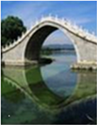桥在水中的的倒影 B．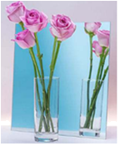镜中的杯子

C．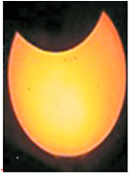月偏食 D．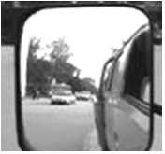汽车后视镜成像

【参考答案】C

【详细解析】A、桥在水中的倒影属于平面镜成像，是由于光的反射形成的，故A不符合题意；  
B、镜中的杯子是平面镜成像，是由于光的反射形成的，故B不符合题意；  
C、月偏食是由于光的直线传播形成的，故C符合题意；  
D、汽车后视镜是凸面镜，后视镜成像是由于光的反射形成的，故D不符合题意。  
故选：C。



1. 如图是2018年1月31日晚上，世界各地都可欣赏到著名的超级红月亮，这是月食天象最精彩的部分，下列光现象与月食成因相同的是（　　）

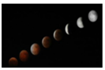

A．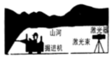激光引导掘进方向 B．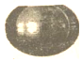有趣的倒影

C．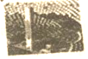塔式太阳能电站 D．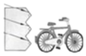自行车尾灯

【答案】A

【解析】月食是光的直线传播形成的；  
A、激光引导掘进方向，利用了光在同种、均匀、透明介质中沿直线传播，故A符合题意；  
B、有趣的倒影是平面镜成像，平面镜成像是光的反射形成的，故B不符合题意；  
C、塔式太阳能电站能够把太阳光反射回去，是光的反射形成的，故C不符合题意；  
D、自行车尾灯能够把车后任何方向射来的光反射回去，是光的反射形成的，故D不符合题意。  
故选：A。

2．激光在真空中的传播速度为3×108m/s，若从地球向月球发射的激光经2.56s后返回地球，则地球到月球的距离是（　　）

A．3×108m B．3.84×108m C．7.68×108m D．3.84×108km

【答案】B

【解析】（1）光在真空中传播的速度是3.0×108m/s；  
（2）激光从地球传到的时间为，  
那么地球到月球的距离s=vt=1.28s×3.0×108m/s=3.84×108m，故B正确，ACD错误。  
故选：B。





如图所示四个现象中，由光的反射形成的是（　　）

A．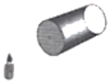小孔成像 B．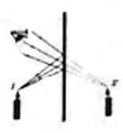镜中的蜡烛

C．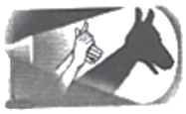手影 D．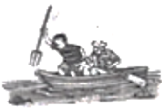感觉水中鱼的位置变浅

【参考答案】B

【详细解析】A、小孔成像中的光线是在同种均匀的介质中传播的，所以是光沿直线传播形成的，故A错误；  
B、镜中的蜡烛是平面镜成像现象，属于光的反射，故B正确；  
C、手影是光在同种均匀的介质中沿直线传播形成的，故C错误；  
D、感觉水中鱼的位置变浅，是由光的折射形成的，故D错误。  
故选：B。



1．一束光斜射到平面镜上，如图所示，则反射角为________度，光线传播方向改变了________度。当入射角增大5°时，反射光线与入射光线的夹角为________度；如果入射光线逐渐远离法线，则反射光线逐渐________（选填“靠拢”或“远离”）法线。

http://img.jyeoo.net/quiz/images/202011/96/4123f6f8.png

【答案】45 90 100 远离

【解析】由图可知，入射光线与镜面之间的夹角为45°，则入射光线与法线的夹角为90°-45°=45°，则入射角为45°；  
反射角等于入射角，则反射角也为45°；反射光线与入射光线的夹角为90°，入射光经平面镜反射后传播方向改变，180°-90°=90°；  
当入射角增大5°，变为45°+5°=50°，则反射角为50°，反射光线与入射光线的夹角为50°+50°=100°；  
反射角随入射角的变化而变化，所以如果入射光线逐渐远离法线，即入射角增大，则反射角也随之增大，即反射光线逐渐远离法线；  
故答案为：45；90；100；远离。

2．在进行“光的反射规律”的探究实验中，许同学设计了如图所示的实验。平面镜M放在平板上，E、F是两块粘接起来的光屏，F可绕垂直镜面的接缝ON转动。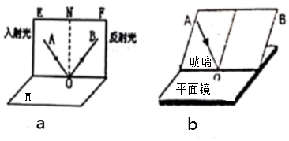  
（1）我们应该尽量选择表面________（选填“光滑”、“粗糙”）的E、F光屏，该实验中光屏的作用是________。  
A．检验成像是实像还是虚像  
B．显示光路  
（2）如图（a），当E、F在同一平面上时，让入射光线AO沿纸板E射向镜面，在F上可看到反射光线OB，此时若将AO向法线ON靠拢，则OB将________（选填“靠近”或“远离”）法线；多次改变入射光线的方向，再观测几组入射角和反射角，能够得出的规律是：________。  
（3）在实验过程中，若将纸板倾斜，如图（b），让光线仍贴着纸板沿OA方向射向镜面，此时反射光线、入射光线和法线________（选填“在”或“不在”）同一平面内，纸板上________（选填“能”或“不能”）看到反射光线。

【答案】（1）不能 同一平面 （2）不能 一次实验数据具有偶然性，不能得到普遍规律

【解析】（1）选择粗糙的光屏，使光发生漫反射，可以从各个方向都看到光路；光屏的作用是使光路在其上显现，便于观察光线的位置；  
（2）AO是入射光线，若将AO向法线ON靠拢，入射角减小，则反射角也减小，所以OB也靠近法线；  
多次改变入射角，会发现反射光线和入射光线总是关于法线对称，反射角总与入射角相等，故可得出结论：在光的反射现象中，反射角等于入射角。  
（3）在光的反射现象中，反射光线、入射光线、法线总是在同一个平面内；此时的法线并不在光屏上，而是过入射点O，垂直于平面镜，所以反射光线也不在纸板上，故在纸版上不能看到反射光线。  
故答案为：（1）粗糙；B；（2）靠近；在光的反射现象中，反射角等于入射角；（3）在；不能。





如图所示，平面镜竖直放置在水平面上，一支直立的铅笔从平面镜前40cm处，以5cm/s的水平速度垂直向平面镜匀速靠近，下列说法正确的是（　　）

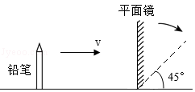

A．铅笔在平面镜中所成的像逐渐变大

B．经过2s，铅笔与它的像之间的距离变为30cm

C．若平面镜顺时针转至图中虚线位置，铅笔的像将与镜面垂直

D．若铅笔顺时针转过90°，铅笔的像则逆时针转动90°

【参考答案】D

【详细解析】A、由平面镜成像的特点可知，铅笔与平面镜的距离改变，铅笔在镜中的像的大小不变，故A错误；  
B、因像距与物距是相等的，当铅笔以5cm/s的速度向平面镜靠近时，2s内铅笔通过的距离s=vt=5cm/s×2s=10cm，2s后物距为40cm-10cm=30cm，像距也为30cm，2s后铅笔与镜中的像相距30cm+30cm=60cm，故B错误；  
C、铅笔与平面镜的夹角为45°，根据平面镜成像的特点，此时平面镜将铅笔与像的夹角平分，所以铅笔与它在平面镜中的像互相垂直，铅笔的像将与镜面不垂直，故C错误。  
D、像与物关于镜面对称，所以左右相反，铅笔顺时针转90度像就逆时针转90度，故D正确。  
故选：D。



1．关于平面镜成像特点的探究实验，下列说法中错误的是（　　）

A．可以用光屏来验证像的虚实

B．代替平面镜的玻璃板必须跟水平桌面垂直

C．应选择较薄的玻璃板代替平面镜

D．多次实验目的是为了减小实验误差

【答案】D

【解析】A、因为光屏只能接收实像，不能接收虚像，故可以用光屏来验证像的虚实，故A正确；  
B、实验时玻璃板如果不竖直，不论怎样移动后面的蜡烛都不可能与前面蜡烛的像完全重合，就无法验证像的位置和大小，所以玻璃板应与水平桌面垂直放置，故B正确；  
C、透明的玻璃板对透过光线会发生两次反射，厚玻璃板会使物体两次成像，所以应选用薄玻璃板，故C正确；  
D、实验中为了获得普遍的规律，防止偶然性的发生，应多次测量，而不是减小误差，故D错误。  
故选：D。

2．如图所示，朵朵同学在做“探究平面镜成像特点”的实验时，选择的实验器材有：一张白纸，一块玻璃板，刻度尺，铅笔，大小完全相同的蜡烛（两根）。首先将白纸平放在水平桌面上，再将玻璃板竖直放在白纸上，在玻璃板前放置点燃的蜡烛A，然后在玻璃板后放置未点燃的蜡烛B，并移动蜡烛B直到和蜡烛A的像完全重合。

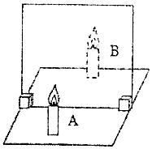  
（1）朵朵在移动蜡烛B时，眼睛应在玻璃板放有蜡烛A的一侧，观察到蜡烛B与蜡烛A的像完全重合，这说明了________。  
（2）朵朵在实验的过程中，仔细观察发现蜡烛A的像始终都有重影，产生这一现象的原因有可能是________。  
（3）朵朵在实验的过程中，如果只将玻璃板竖直向上提升10cm，那么蜡烛在玻璃板中的像________（选填“上移10cm”或“位置不变”）。  
（4）实验中当蜡烛B和蜡烛A的像完全重合后，移去蜡烛B，取一个光屏放在蜡烛B所在的位置，发现光屏上________（选填“能”或“不能”）看到蜡烛A的像。  
（5）朵朵利用实验前选择的实验器材又进行了有关此实验的其他探究，请你按照下列形式，对她选择的实验器材进行评估。（此题为开放题，答案不唯一）  
示例：  
器材：玻璃板较厚  
不足之处：无法使蜡烛“B”与A的像完全重合  
改进方法：换成薄玻璃板。  
器材：________。  
不足之处：________。  
改进方法：________。

【答案】像不能和蜡烛完全重合 便于确定像的位置，并比较像与成像物体的大小关系

【解析】（1）朵朵在移动蜡烛B时，眼睛应在玻璃板放有蜡烛A的一侧，观察到蜡烛B与蜡烛A的像完全重合，这说明了像和物体大小相等。  
（2）朵朵在实验的过程中，仔细观察发现蜡烛A的像始终都有重影，产生这一现象的原因有可能是玻璃板太厚，因为透明玻璃板有两个反射面，两个反射面都能成像，实验时会看到两个像。  
（3）朵朵在实验的过程中，如果只将玻璃板竖直向上提升10cm，蜡烛到玻璃板的距离不变，所以蜡烛的像到玻璃板的距离也不变，所以像的位置不变。  
（4）物体在平面镜中成虚像，光屏不能承接到虚像，光屏成承接到实像，所以光屏上不能看到蜡烛的像。  
（5）  
①器材：蜡烛。  
不足之处：实验时蜡烛在不断燃烧，蜡烛的像和玻璃板另一侧的蜡烛不能完全重合。  
改进方法：换成LED灯。  
②器材：蜡烛。  
不足之处：不易探究像与物左右相反关系。  
改进方法：换成写有大“F”的LED屏幕。  
③器材：白纸。  
不足之处：探究像与物到平面镜的距离时，比较繁琐。  
改进方法：换成网格纸。  
故答案为：（1）像与物体大小相等；（2）玻璃板较厚；（3）位置不变；（4）不能；  
（5）任选一种答案：  
①器材：蜡烛。  
不足之处：实验时蜡烛在不断燃烧，蜡烛的像和玻璃板另一侧的蜡烛不能完全重合。  
改进方法：换成LED灯。  
②器材：蜡烛。  
不足之处：不易探究像与物左右相反关系。  
改进方法：换成写有大“F”的LED屏幕。  
③器材：白纸。  
不足之处：探究像与物到平面镜的距离时，比较繁琐。  
改进方法：换成网格纸。





1．以下物体属于光源的是（ ）

A．反射太阳光的平面镜 B．月亮

C．篝火 D．放电影时所看到的屏幕

2．两个平面镜 和竖直平行放置，距离为。物体在两个平面镜里所成的像 和的距离为，如图所示。当物体在两镜间左右移动时，物体在两个平面镜里所成像的距离将（ ）

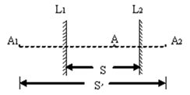

A．不变 B．变小 C．变大 D．无法确定

3．夜晚，小明沿着平直公路*AB*经过路灯，他头部的影子在地面上行进的轨迹可能是（　　）

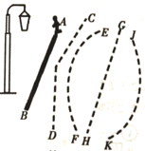

A．沿着*CD* B．沿着*EF* C．沿着*GH* D．沿着*JK*

4．如图所示的四种现象中，可用光沿直线传播的道理来解释的是

A．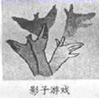 B．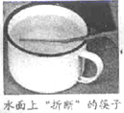 C．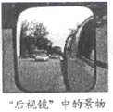 D．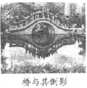

5．如图的四种光现象中，与小孔成像原理相同的是（　　）

A．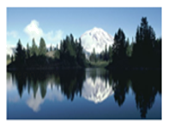水中的倒影

B．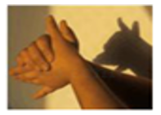灯下手影

C．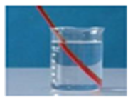水中筷子“弯折”

D．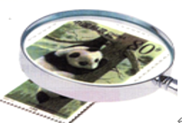放大镜看物体

6．下列现象中，属于光的折射现象的是（　　）

A．小孔成像                                                             B．近视的同学戴上眼镜后能看清物体

C．墙上手影                                                             D．晴天看见“白云在水中飘动”了

7．光线从空气射到平静的水面，入射角为50°,则反射光线与水面的夹角为

A．0° B．40° C．50° D．100°

8．“镜中花，水中月”的现象说明了

A．光的传播速度太快

B．光的反射现象

C．光发生了折射现象

D．光在同一种物质中沿直线传播

9．如图的四种情景，属于光的反射现象的是（ ）

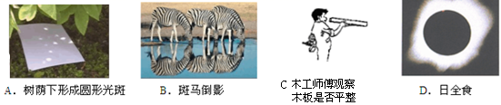

A．A B．B C．C D．D

10．如图所示的四种光现象中，与平面镜成像原理相同的是

A．figure日食 B．figure筷子变“折” C．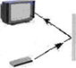遥控器控制电视 D．figure眼睛看物体

11．如图所示的四种光现象中，属于光的折射现象的是（　　）

A．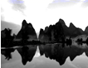倒映在水中的群山

B．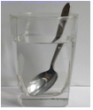水中的勺子

C．树荫下的圆形光斑

D．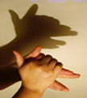墙上的手影

12．下列说法中正确的是（　　）

A．通过汽车的后视镜看到车后更广阔的范围，所以汽车后视镜是发散透镜

B．晴朗夏日的中午，在树下看见圆形的光斑是由于光的直线传播形成的像

C．一个苹果在阳光下看起来是红色的，是因为苹果只吸收红光

D．利用红外线可以验钞

13．检查视力有时采用的不是“E”表，而是如图所示的“C”表。在如图所示利用平面镜检查视力的时候，图中能正确表示在平面镜中看到的“C”表像的是（　　　）

figure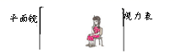

A．figure B．figure C．figure D．figure

14．把两块厚度不计且足够大的平面镜OM、ON垂直粘合在一起，并竖立在地面上，俯视图如图所示．当小科站立在某个位置时，他通过平面镜所成像的个数为m，看到自己完整像的个数为n，下列对小科在不同位置时，m、n值的分析，不符合实际的是（　　）

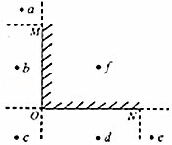

A．在a点或e点时，m＝1，n＝0 B．在b点或d点时，m＝1，n＝1

C．在c点时，m＝2，n＝2 D．在f点时，m＝0，n＝0

15．下列现象中，由于光的直线传播形成的是（　　）

A．山在水中的“倒影”            B．月食            C．筷子好像被水“折断”了            D．放大镜把文字放大

16．舞蹈教室内有一面非常大的平面镜，一位同学先后站在镜前甲、乙、丙、丁的四个位置，如图所示．关于他在平面镜中所成像的特点，下列描述中正确的是（ ）

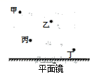

A．在各处所成的像一样大

B．在乙处所成的像一定是实像

C．在丙处所成的像是倒立的像

D．在丁处所成的像离镜子最远

17．如图甲所示,检查视力时要求人与视力表的距离是5m,现使用一个平面镜,视力表到平面镜的像距为3m,则人到平面镜的距离应该是_______m。一束光在空气与透明物质的界面处发生了反射和折射现象,入射光线和折射光线如图乙所示,界面的右侧是______(填选“空气”或“透明介质”)

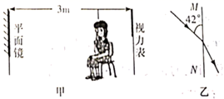

18．我们在通常情况下，从各个方向都能看到黑板上的字时，是因为发生了光的__________；而黑板某一小部分“反光”是由于光线射到这一小部分时发生了__________．

19．一条光线垂直射向平面镜，则入射角为_____；若保持光的传播方向不变，则将平面镜绕入射点逆时针转动20°角，则反射光线沿_____，（填“顺”或“逆”）时针转动_____角．

20．2018年7月27日，火星将行至十五年来地球距离最近的位置成为彻夜闪亮的红星，即火星大冲，地球和火星与太阳在同一直线上．又恰好碰上今年第二次月全食．27日清晨，红火星完美邂逅红月亮，2018年7月27日，晚上会出现月全食，它是由_____________原理引起的

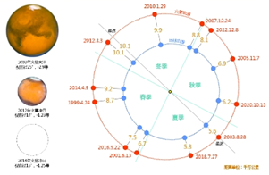

21．鸟在平静湖面上飞行，可以看到鸟在水中的“倒影”，倒影是通过水面成的_____________(填“实”或“虚”)像：当鸟距水面1m时，倒影距水面________m．当鸟落在湖边树上时，鸟在水中是否还有像______?

22．“西塞山前白鹭飞，桃花流水鳜鱼肥”是唐代张志和描写湖州境内西苕溪美景的词句。如图所示，一只白鹭平行于水面（距离水面高度不变）飞行，若以白鹭为参照物，那么水中的“白鹭”是_____（选填“运动”或“静止”）的。白鹭在水中成_____（选填“实”或“虚”）像；如果白鹭离水面1m处飞行，那么水中的“白鹭”与它相距_____m。

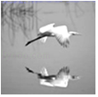

23．作出图中物体AB在平面镜中的像。

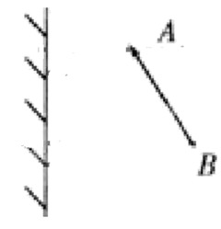

24．如图所示，入射光线AO照射到镜面上发生反射，OB为反射光线．请根据光的反射定律，画图确定平面镜的位置．

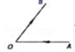

25．图中S为一个点光源，AB是不透明的物体，L是竖直光屏，试画出AB在光屏上形成的影子范围．

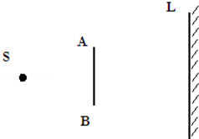

26．按要求作图，并保留作图痕迹。

(1)根据平面镜成像特点，在图中画出物体*AB*在平面镜MN中所成的像*A’B’*。

(2)图示为“坐井观天”的示意图，设*P*点为青蛙的眼睛，请利用光的直线传播知识作出青蛙看到天空范围的光路图，并用阴影标出它看到的天空范围。

(3)小明从路灯下走过，经过*A、B、C*三个位置，根据*A、B*两位置的影长，通过完整的光路作图画出他在*C*位置时的影长（用*CD*表示）。

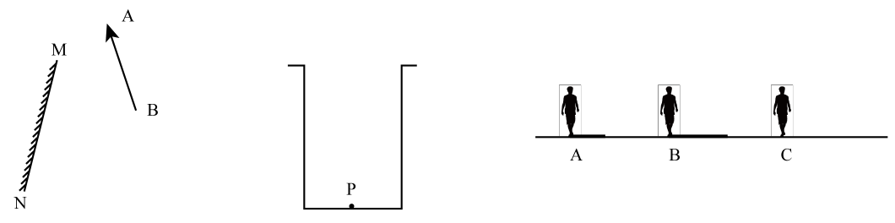

27．如图，在研究平面镜成像实验中，

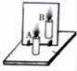

（1）用透明玻璃板代替平面镜的目的是为了能确定像的______．实验过程中，如果在平面上无论怎样移动蜡烛B，都无法与蜡烛A的像完全重合，原因可能是______．

（2）如果当蜡烛B与蜡烛A的像完全重合后，再移去蜡烛B，在蜡烛B的原来位置上放一光屏，光屏上______（选填“能”或“不能”）承接到蜡烛A的像．

（3）平面镜在生活中应用广泛请你列举一例：______．

28．探究小孔成像规律选用的实验器材：针、不透明纸、白纸、白炽灯、桌子。

(1)如图所示，抓在手上的不透明纸上用针扎一个直径约1mm的小孔，让白炽灯发出的光穿过小孔射到桌面上的白纸上，在白纸上可看到一个清晰的________(选填“灯丝”或“小孔”)的像，这种现象叫作________，这种现象是由于_____________形成的。

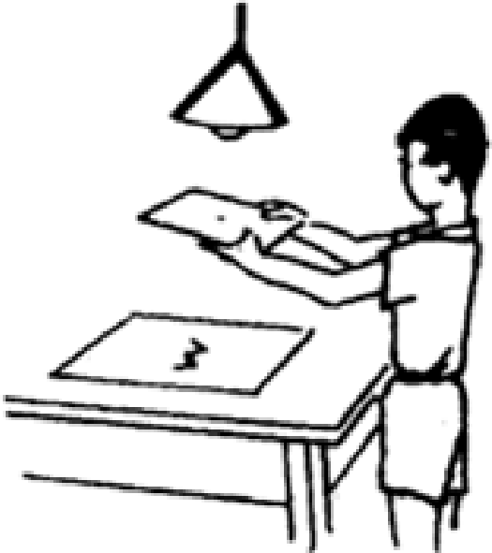

(2)保持灯和白纸的位置不动，向上移动小孔，像的大小将________；保持灯和小孔的位置不动，向上移动白纸，像的大小将________；保持小孔和白纸的位置不动，向上移动白炽灯，像的大小将________。(均选填“变大”“变小”或“不变”)

29．阅读短文，并回答问题:

神奇的激光

激光是20世纪的重大发明，被称为“最快的刀”、“最准的尺”和“最奇异的光”。

激光是一种颜色单纯的光，激光器发出的光通过三棱镜后不会被分成不同颜色的光。

激光具有超强的能量密度，可以在直径几百纳米的范围内产生几百万度的高温。工地上，激光刀可切割坚硬和柔软的材料，对切割部位进行局部照射几秒钟便能切割好，激光刀还是外科医生的好帮手，用它做手术没有丝毫机械撞击，而且又快又精准，大大减轻了病人的痛苦，如血管瘤、脑部手术等。

激光单色性好、方向性强、测距精度高，使得测量人造卫星、月球等远目标的距离变成现实。宇航员在月球上安放激光反射器，激光器从地球向月球发射一个激光脉冲信号，月球上的反射器能够将激光脉冲原路返回，激光脉冲从发出到接收时间间隔为2.56s。

激光也被作为电影素材，在科幻电影《星球大战》中天行者使用的激光剑能释放出一道长约1m的纯能量束，战斗时悄无声息。

（1）激光_____是白光（选填“一定”、“一定不”或“可能”）；

（2）激光刀在切割坚硬或柔软的材料时，材料所发生的物态变化可能是_____（答出一种即可）；

（3）若《星球大战》中的激光剑刺向你，你利用_____（填光学元件名称）能把激光反射回去；

（4）光在真空中的传播速度是3×108m/s，则月球与地球之间的距离约为_____m。



1．（2020·江苏扬州）2020年6月21日在我国部分地区观察到日环食现象。日环食现象是由于（ ）

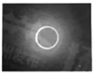

A．月球表面反射太阳光形成的

B．月球挡住太阳光形成的

C．太阳光经过小孔后形成的

D．太阳光经过地球大气层折射后形成的

2．（2020·山东淄博）“金边日食”是壮观的天文现象，小明用自制小孔观看日食，下列说法正确的是（　　）

A．日食现象可用光的直线传播解释

B．用小孔成像原理观看日食利用了光的折射

C．日食通过小孔成正立、缩小的实像

D．日食通过小孔所成的像与小孔的形状有关

3．（2020·山东）“一枚金指环温柔了夏至一。 金指环’作‘聘礼’ ‘夏至'牵手‘日环食’”一这是 《济南时报》报道2020年6月21日下午日环食的新闻标题。这次日食在我国境内都能看到，四川、江西、福建等地可见日环食。右图是济南网友拍摄的日食照片。形成这一天文奇观的物理学原理是（　　）

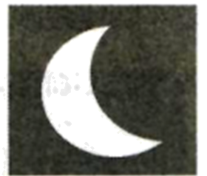

A．光的直线传播 B．光的反射

C．光的折射 D．光的色散

4．（2018·江苏扬州）太阳光通过树叶间的空隙，在地上形成许多圆形的光斑，这些圆形光斑是（）

A．树叶的虚像 B．树叶的实像 C．太阳的虚像 D．太阳的实像

5．（2019·江苏扬州）下列现象属于光的直线传播的是

A．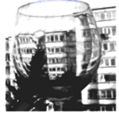 B．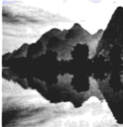

C．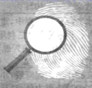 D．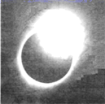

6．（2018·杭州市江城中学）下列观察对岸的树木在水中倒影的光路图，正确的是

A．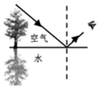 B．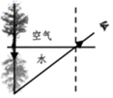

C．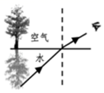 D．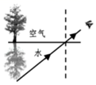

7．（2019·江苏无锡）若要使图中的反射光线射中墙壁上的目标，在激光笔不动的情况下，可将平面镜

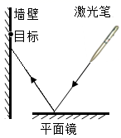

A．水平向左移动

B．水平向右移动

C．竖直向上移动

D．竖直向下移动

8．（2020·江苏无锡）用如图所示的装置探究光的反射规律。纸板由、两部分组成，可以绕翻折，为了探究反射角与入射角大小的关系，应进行的操作是（　　）

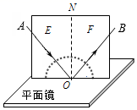

A．改变光线与的夹角 B．沿向后转动纸板

C．改变纸板与平面镜之间的夹角 D．沿向后转动纸板

9．（2018·湖北荆州）下列几个光现象中，属于光的反射现象的是

A．路灯下的“人影”

B．大桥在水中的“倒影”

C．海面上的“海市蜃楼”

D．雨后的“彩虹”

10．（2019·山西）中华文化博大精深，有些成语包含了大量的自然现象与物理规律．下列成语所描述的现象，能用光的反射解释的是

A．—叶障目 B．立竿见影 C．镜花水月 D．形影不离

11．（2020·广西桂林）如图所示，进入人眼睛的光线是由( )

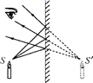

A．平面镜发出的

B．像*S*′发出的

C．人的眼睛发出的

D．平面镜反射的

12．（2020·四川绵阳）轿车的前挡风玻璃是倾斜安装的，这样可以避免行车时驾驶员视线受到干扰。轿车沿平直公路行驶，车内物体在前挡风玻璃中所成的像（ ）

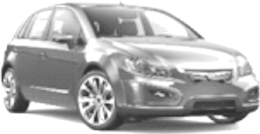

A．与后方同行的车辆重合

B．与前方同行的车辆重合

C．在后方同行车辆的上方

D．在前方同行车辆的上方

13．（2018·湖南衡阳）下图中是物体在平面镜中成像的情况，正确的是

A．figure B．figure C．figure D．figure

14．（2019·湖北恩施）当人远离平面镜时，将会出现的现象是

A．像变小，像到镜面的距离变小

B．像变大，像到镜面的距离变大

C．像不变，像到镜面的距离变大

D．像不变，像到镜面的距离不变

15．（2019·湖北）小丽面向穿衣镜，站在镜前1m处，镜中的像与她相距

A．50cm B．1m C．1.5m D．2m

16．（2019·四川自贡）平面镜成像特点及其应用中有以下说法：

①平面镜所成的是等大的虚像；

②医生为病人检查牙齿时，放在口腔中的内窥镜是平面镜；

③为了扩大视野，在道路弯道处安装一块大的平面镜；

④探究平面镜成像特点时通常选用较薄的透明玻璃板进行实验．

对这些说法，判断正确的是

A．①②③④都正确 B．①②③正确，④错误

C．①④正确，②③错误 D．①②④正确，③错误

17．（2020·湖南娄底）2020年6月21日下午3点半左右，娄底市内绝大部分同学亲眼看到了日环食这一难得的景象。从物理学的角度来说，日食属于光的______现象；如图中，能描述其形成原因的是______图。（选填“甲”或“乙”）。

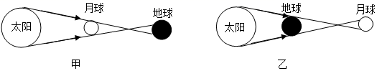

18．（2019·辽宁大连）晴天时，在树荫下的地面上看到圆形的小亮斑，这是光的______形成的；光在真空中传播的速度是______m/s．

19．（2020·北京）如图所示是研究光的反射规律的实验情境，一束光贴着垂直于平面镜的纸板，从*A*点射到平面镜上的*O*点，*ON*是法线，入射角∠*AON*=45°。已知纸板上∠*NOB*=30°，∠*NOC*=45°，∠*NOD*= 60°。则入射光线*AO*的反射光线将沿着图中______方向射出。

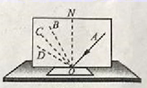

20．（2020·山东聊城）2020年6月21日，在日食发生时，小明看到树荫下的地面上有图甲所示的光斑，这些光斑是由光的______形成的。观看日食不能用眼睛直接对着太阳，如果没有专用的太阳滤镜，比较简易的做法是用一盆滴有墨水的水来观看（如图乙所示），太阳在水中的像是由光的______形成的。

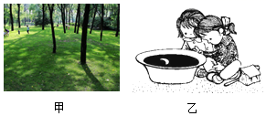

21．（2017·四川广元）一束光AO射向平面镜，光线AO与镜面的夹角如图所示，则反射角的大小为_____．现在城市里很多高楼大厦采用玻璃幕墙作装饰，当强烈的太阳光照射到玻璃幕墙时，就会发生_____反射，造成“光污染”．

figure

22．（2018·黑龙江齐齐哈尔）小娇上学出门前照一下镜子正衣冠，当她从距平面镜2m处以1m/s的速度向平面镜靠近时，她在平面镜中的像的大小_____（选填“变大”、“变小”或“不变”）；她在平面镜中的像相对于她的速度是_____m/s．

23．（2013·青海西宁）一只小鸟在深度为10m的平静湖面上空飞过，当小鸟距水面3m时，小鸟在湖面的“倒影”是___（选填“实”或“虚”）像，该“倒影”距小鸟___m。

24．（2020·甘肃天水）“探究光的反射规律”的实验装置如图甲所示，平面镜放在水平桌面上，标有刻度（图中未画出）的白色纸板能绕垂直于的轴翻转，在纸板上安装一支可在纸板平面内自由移动的激光笔。

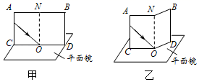

(1)实验前，应将纸板__放置平面镜上；移动激光笔，使入射光束绕入射点沿逆时针方向转动，可观察到反射光束沿__时针方向转动；

(2)移动激光笔，使入射角为，测得反射角也为，由此就得出“光反射时，反射角等于入射角”的结论你认为有何不妥之处？__；

(3)如图乙所示，将纸板右半部分绕向后翻转任意角度，发现纸板上均无反射光束呈现此现象说明了：__；

(4)在图甲中，若将纸板（连同激光笔）绕向后倾斜，此时反射光束__（选填字母符号）。

A．仍在纸板上呈现

B．被纸板挡住

C．在纸板前方

(5)实验结束后，同组的小明和小刚都想从镜子中看到对方的眼睛，而不想让对方看到自己的眼睛，结果他俩谁都没有能做到，你认为没有能做到的原因是__。

25．（2018·山东临沂）在“探究平面镜成像特点”实验中：

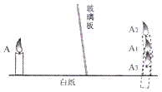

（1）将纸平铺在水平桌面上，玻璃板垂直架在纸上，在玻璃板的一侧立一支点燃的蜡烛，透过玻璃板观察其另一侧蜡烛的像．

（2）将光屏放到像的位置，_____（选填“透过”或“不透过”）玻璃板，观察光屏上有无像．

（3）将另一支完全相同的_____（选填“点燃”或“未点燃”）的蜡烛放到玻璃板后，调整位置使其与像重合，说明像与物的大小_____．

（4）实验过程中如果玻璃板没有垂直架在纸上，而是如图所示倾斜，蜡烛A的像应是图中的_____（选填“A1”、“A2”或“A3”）．

26．（2018·湖北十堰）如图所示，、是平面镜前一点光源发出的光经平面镜反射后的两条反射光线，请在图中标出光源和像点的位置，并完成光路图．

（____）

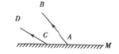

27．（2019·山东济宁）如图所示,一束光水平射入潜望镜镜口后,通过潜望镜进入小明的眼睛．请画出光的传播路径

（_____）

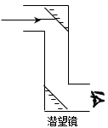

28．（2020·安徽）图中*MN*为平面镜*，OB*为入射光线*AO*的反射光线。请在图中画出光线*AO*并标出入射角的度数。

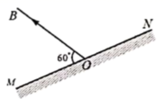

29．（2020·江苏徐州）根据平面镜成像特点，在图中画出物体AB在平面镜MN中所成的像A′B′．

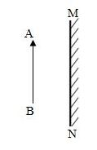

30．（2019·云南）请在图中画出三角形*ABC*在平面镜*MN*中所成的像

（_________）

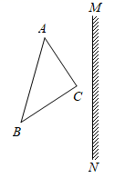

31．（2020·河南）检查视力时，为节省空间，常让被测者背对视力表观察对面墙壁上平面镜M中视力表的像，请在图中作出被测者通过平面镜M看到视力表上*A*点的光路图。

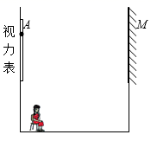





1．C【解析】放电影时看到的银幕、反射阳光的平面镜、月亮自身都不能发光，只能反射其它物体的光，它们都不是光源；篝火自身能够发光，是光源。故选C.

2．A【解析】根据平面镜成像中，物像到平面镜的距离相等，如图：

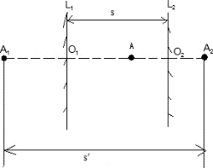

则有：*A1O1*=*AO1*，*A2O2*=*AO2*

所以：*A1A*=2*AO1*，*A2A*=2*AO2*

所以：

即：

无论*A*点在两个平面镜间的哪个位置，两个像点之间的距离都是相等的。即当物体在两镜面间左右移动时，物体A在两平面镜里所成的像的距离将不变。故A项符合题意、BCD项不符合题意；

3．C【解析】人头部影子的运动的轨迹示意图如图所示：

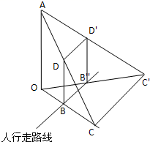。

假设*OA*为竖立的路灯，*A*点为点光源位置，人沿直线*BB’*直行，则*CC’*即为头部影子的运动轨迹图，可知光是直线传播的，人头移动的轨迹为与人行走路线平行的直线。故题中沿着*GH*符合题意*。*

故选C。

4．A【解析】A. 影子是由于光的直线传播形成的；故A正确；B. 水中的筷子看起来变得弯折了，是由于光的折射(水与空气中)形成的；故B错误；C. 汽车后视镜属于凸面镜，能够扩大司机的视野，是光的反射现象；故C错误；D. 桥在水面的倒影，是由于光的反射(平面镜成像)形成的；故D错误。故选A.

5．B【解析】小孔成像的原理是光的直线传播：

A．水中的倒影是由光的反射引起的，遵循“光的反射”规律，水面比较平静时相当于镜面，对光有反射能力，故A不符合题意；

B．灯下的手影游戏是利用了光在空气中沿直线传播的原理，故B符合题意；

C．斜插入水中的筷子，由于光的折射现象，水中的部分会看起来比实际位置高，所以向上弯折了，故C不符合题意；

D．使用放大镜时，光从空气中射入玻璃中，再由玻璃射入空气，光路发生偏折，所以是光的折射现象，故D不符合题意。

故选B。

6．B【解析】A. 小孔成像，是由光的直线传播形成的，故A错误；

B. 近视的同学戴上眼镜后能看清物体，近视眼镜是凹透镜，对光线有发散作用，使该同学眼中成的像前移，而凹透镜利用光的折射工作，故B正确；

C. 墙上手影，即影子，也是由光的直线传播形成的，故C错误；

D. 晴天看见“白云在水中飘动”了，是平面镜成像，由光的反射形成，故D错误；

故选B。

7．B【解析】根据光的反射定律，入射角为50º，反射角等于入射角，也等于50º，则反射光线与界面的夹角为：90°-50°=40°，故B正确。

8．B【解析】平静的水面相当于平面镜，平面镜成的是正立等大的虚像，像和物关于镜面对称．平面镜成像是由于物体射到平面镜上的光，经平面镜反射后的反射光线是发散的，这些光线的反向

延长线相交而成的点，就是我们看到的像．

故选B。

9．B【解析】树荫下形成的圆形光斑，是光的直线传播现象，故A错；倒影的形成属于光的反射现象，故B正确；木工师傅观察木板是否平整属于光的直线传播现象，故C错；日全食的形成属于光的直线传播现象，故D错；应选B．

10．C【解析】A. 日食是当月亮转到地球和太阳之间，挡住了太阳照向地球的光，太阳发出的光不能射到我们的眼中，我们就看不到太阳，这是由于光的直线传播形成的，故本选项不符合题意；

B. 筷子变“折”是由于水面下的筷子反射的光进入空气时反生折射，折射角大于入射角而造成的，所以属于光的折射，故本选项不符合题意；

C. 电视机的遥控器发出的是红外线，是不可见光，这种光不能穿透不透明物体，但射到墙壁上也会发生反射现象，实现对电视的遥控，与平面镜成像原理相同，故本选项符合题意；

D. 人眼的晶状体相当于照相机中的凸透镜，视网膜相当于光屏，物体在视网膜上成倒立、缩小的实像，属于光的折射，故本选项不符合题意．

故选C.

11．B【解析】A、山在水中形成“倒影”，属于光的反射现象，故A错误；

B、水中弯折的勺子，属于光的折射现象，故B正确；

C、太阳光在树荫下形成圆形光斑是光的直线传播现象，故C错误；

D、屏幕上呈现人的手的影子是光的直线传播现象，故D错误。

故选B。

12．B【解析】A. 汽车的观后镜是利用凸面镜，成正立的、缩小的虚像，增大观察范围，扩大视野，所以汽车后视镜是汇聚透镜，故此说法错误；B. 阳光透过密密的树叶在地面上形成一个个圆形的“光斑”，这就是小孔成像，是太阳所成的像，是因为光在同种均匀物质中沿直线传播，故此说法正确；C. 太阳光照射到苹果上，其他颜色的光都被吸收了，只有红光被反射，所以呈现红色，故此说法错误；D. 验钞器是利用紫外线工作的。故此说法错误；故选B.

13．C【解析】根据平面镜成像特点，物和像关于镜面对称，故ABD错误，C正确。

故选C。

14．C【解析】由图可知，在*a*点或*e*点时，各会成一个像，由于像和物体的连线经过镜面的延长线，故不能看到自己的像，即*m*=1，*n*=0，故A正确；由图可知，人在*b*、*d*点时，各会成一个像，由于像和物体的连线经过镜面，故能看到自己的像，即*m*=1，*n*=1，故B正确；在*c*点时，*c*会通过两个镜面成两个虚像，由于由于像和物体的连线经过镜面的延长线，故不能看到自己的像，即*m*=2，*n*=0，故C错误；在*f*点时，在平面镜的背面，不会成像，即*m*=0，*n*=0，故D正确，故选C．

15．B【解析】A. 山在水中的倒影属于平面镜成像，是光的反射形成的，故*A*不符合题意；B. 月食的形成是因为光是沿直线传播的，故*B*符合题意；C. 在水中的筷子看起来弯折了，是由于光的折射形成的，故*C*不符合题意；D. 放大镜成正立、放大的虚像，把文字放大是由于光发生了折射，故*D*不符合题意。故选B.

16．A【解析】ABC．由于平面镜所成的像为正立等大的虚像，则在四个位置的像均为正立等大的虚像，故A正确，BC错误；

D．由于平面镜成像中物与像到平面镜距离相等，则可知在甲处所成像离镜子最远，故D错误．

17．2 空气

【解析】[1]视力表距离平面镜3m，根据平面镜成像特点，视力表的像到平面镜的距离是3m，检查视力时眼睛离视力表的像距离是5m，所以人到镜子的距离应该是：



[2]光在空气与某透明物质的界面处发生了折射，其光路及夹角如图所示，由于空气中的角度总是大的，所以界面右侧为空气。

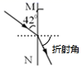

18．漫反射 镜面反射

【解析】[1][2]镜面反射是指平行光射到光滑的反射面上时，反射光仍然被平行的反射出去；漫反射是指平行光射到粗糙的反射面上，反射光将沿各个方向反射出去；正是由于漫反射，我们才能从不同的方向看见本身不发光的物体，所以我们在通常情况下，从各个方向都能看到黑板上的字时，是因为发生了光的漫反射，而而黑板某一小部分“反光”是由于光线射到这一小部分时发生了镜面反射．

19．0° 逆 40°

【解析】[1]当光线垂直入射到平面镜上时，反射光线、入射光线和法线重合，因为入射角是入射光线与法线的夹角，入射角为0°，反射角等于入射角，则反射角也是0°；

[2][3]若入射光线不动，使平面镜绕入射点沿入射光线和法线构成的平面逆时针方向旋转20°后，则入射角为20°，所以反射角也为20°，则反射光线与入射光线的夹角为：



即反射光线逆时针方向转了40°．

20．光沿直线传播

【解析】当太阳、地球、月球在同一直线上，地球位于太阳与月球之间时，太阳发出的沿直线传播的光被不透明的地球完全挡住，光线照不到月球上，在地球上完全看不到月球的现象就是月全食，月食是由光的直线传播形成的．

故答案为光沿直线传播．

21．虚 1 是

【解析】因为平面镜成的像是虚像，平面镜的成像原理是光的反射；

已知小鸟距水面1m，像到水面的距离也是1m；

当鸟落在湖边树上时，小鸟反射的光线能够传播到水面就能成像，所以鸟在水中还有像。

22．静止 虚 2

【解析】[1]一个白鹭正平行于水面飞行，白鹭所成的像相对于水面是对称的，若以白鹭为参照物，像与白鹭间没有位置的变化，故是静止的。

[2]看到白鹭的倒影是由于折射形成的虚像。

[3]又因为白鹭到水面的距离等于“倒影”到水面的距离，即为2m。

23．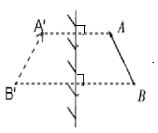

【解析】先作出端点*A. B*关于平面镜的对称点*A*′、*B*′，用虚线连接*A*′*B*′，即为物体AB在平面镜中所成的像，如图所示：



24．见下图：

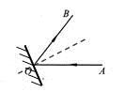

【解析】做入射光线和反射光线夹角的角平分线，即为法线，再做法线的垂线就是平面镜．

25．

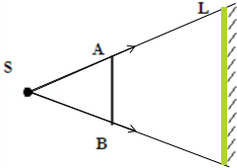

【解析】从光源S作经过物体AB两端点的光线，这两条光线与光屏的两交点间是光线照不到的范围，即物体AB的影子；如图所示．

故答案为：物体在光屏上形成的影子如图所示（绿色部分）．



26．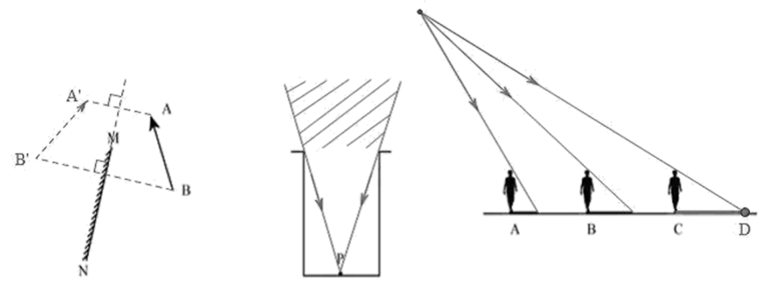

【解析】(1)根据平面镜成像中物像关于平面镜MN对称的特点，分别作出*A*、*B*两点关于平面镜对称的*A’*、*B’*，再将*A’*、*B’*连接即可得到像*A’B’*，如图所示：

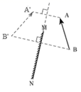。

(2)黑点*P*表示青蛙的位置，将*P*点分别与井口左边的端点、井口右边的端点相连成一直线，然后在直线上标出光线射向*P*点的箭头，即可得到两条射向青蛙眼睛的光线，这两条光线就决定了青蛙的观察范围，如图所示：

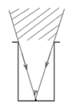。

(3)由同一点（点光源）发出的光线形成的投影叫做中心投影，连接光源与*C*位置时头顶处，延长线与地面交于点*D*，在直线上标出光线射向地面的箭头，则*CD*即为其此时的影长，如图所示：

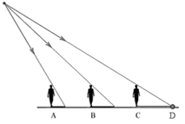。

27． 位置 玻璃板没有与平面垂直放置 不能 商店装饰利用平面镜成像特点扩大视野空间

【解析】（1）用透明玻璃板代替平面镜是因为玻璃板能成像的同时，还能看到后面的蜡烛，所以目的是为了能确定像的位置．

实验过程中，当玻璃板与桌面不垂直时，无论怎样移动蜡烛B，都无法与蜡烛A的像完全重合．

（2）因为平面镜成虚像，所以在光屏上是不可能承接到蜡烛A的像的．

（3）平面镜在生活中应用的例子很多，如穿衣镜，商店装饰利用平面镜成像特点扩大视野空间，舞蹈室利用平面镜矫正舞姿等。

答案：(1). 位置 (2). 玻璃板没有与平面垂直放置 (3). 不能 (4). 商店装饰利用平面镜成像特点扩大视野空间

28．灯丝小孔成像光的直线传播变大变小变小

【解析】(1)如图所示，抓在手上的不透明纸上用针扎一个直径约1mm的小孔，让白炽灯发出的光穿过小孔射到桌面上的白纸上，在白纸上可看到一个清晰的灯丝的像，这种现象叫作小孔成像；

小孔成像是由于光沿直线传播而形成的。

(2)保持灯和白纸的位置不动，向上移动小孔，即物距减小，像距增大，则像的大小将变大；

保持灯和小孔的位置不动，向上移动白纸，即物距不变时，像距减小，则所成的像的大小将变小；

保持小孔和白纸的位置不动，向上移动白炽灯，即像距不变，物像增大，则像的大小将变小。

点睛：小孔成像时，像的大小取决于像距和物距的关系，物距越小、像距越大时，像越大；反之像越小，要比较像和物的大小关系，比较像距和物距的大小。

29．一定不 熔化 平面镜 3.84×108

【解析】(1)因为白光通过三棱镜后会被分成不同颜色的光，激先是一种颜色单纯的光，激光器发出的光通过三棱镜后不会被分成不同颜色的光，所以激光一定不是白光；

(2激光刀在切割坚硬或柔软的材料时，材料所发生的物态变化可能是熔化（或汽化或升华），熔化（或汽化或升华）都需要吸收热量；

(3如果《星球大战》中的激光剑刺向你，利用光的反射，可以利用平面镜把激光反射回去；

(4)光在真空中的传播速度是3×108 m/s；由可得，光由地球传到月球再回到地球的总路程，

地月间的距离为。



1．B【解析】由于光沿直线传播，太阳射出的光线被月球挡住了，太阳光射不到地球上，所以地球上的人们看不到太阳，这样就形成了日食或日环食。

故选B。

2．A【解析】A．日食是由于太阳、月亮、地球排成一条直线，月亮挡住了太阳的光线形成的，可以用光的直线传播来解释，故A正确；

B．用小孔成像原理观看日食利用了光的直线传播，故B错误；

C．日食通过小孔成倒立的实像，故C错误；

D．日食通过小孔所成的像与太阳的形状有关，跟小孔形状无关，故D错误。

故选A。

3．A【解析】日食的形成是月亮在太阳和地球中间，三者在一条直线上，月亮挡住了太阳，地球上的人看不全太阳，这是光的直线传播现象，故BCD不符合题意，A符合题意。  
故选A。

4．D【解析】树阴下的地面上出现的圆形光斑，是太阳光通过浓密的树叶中的小孔所成的太阳的像，是实像，是由光的直线传播形成的．故选D．

5．D【解析】玻璃杯看物体为光的折射；倒影为平面镜成像，是光的反射；放大镜看指纹为光的折射；日食月食以及手影等为光的直线传播。

6．A【解析】树木在水中倒影，是因为来自岸上树木的光线斜射到水面上发生反射，反射光线进入眼睛，所以才能观察到对岸的树木在水中的倒影，故选A。

7．C【解析】A、将平面镜水平向左移动一段距离，入射光线不变，则反射光线也不会改变，不能射中目标，故A不符合题意；

B、将平面镜水平向右移动一段距离，入射光线不变，则反射光线也不会改变，不能射中目标，故B不符合题意；

C、将平面镜竖直向上移动一段距离，则入射光线方向不变，入射点向右移动，则反射光线也向右移动，光斑会向上移动，能射中目标，故C符合题意；

D、将平面镜竖直向下移动一段距离，则入射光线方向不变，入射点向左边移动，则反射光线也向左移动，光斑会向下移动，不能射中目标，故D不符合题意．

8．A【解析】为了探究反射角与入射角大小的关系，应改变入射角，即改变光线与的夹角，研究反射角是否等于入射角；故A符合题意。

故选A。

9．B【解析】路灯下的人影是影子，是由光的直线传播形成的，A错误；大桥在水中的倒影是平面镜成像，是光的反射现象，B正确；海面上的海市蜃楼是光的折射现象形成的，C错误；雨后的彩虹是光的色散，D错误．故选B．

点睛：本题考查光现象的判断．（1）光在同种、均匀、透明介质中沿直线传播，产生的现象有小孔成像、激光准直、影子的形成、日食和月食等；（2）光线传播到两种介质的表面上时会发生光的反射现象，例如水面上出现岸上物体的倒影、平面镜成像、玻璃等光滑物体反光都是光的反射形成的；（3）光线在同种不均匀介质中传播或者从一种介质进入另一种介质时，就会出现光的折射现象，例如水池底变浅、水中筷子变弯、海市蜃楼、凸透镜成像等都是光的折射形成的．

10．C【解析】一叶障目、立竿见影、形影不离都是光的直线传播形成的；镜花水月属于平面镜成像，是由光的反射形成的．故ABD错误，C正确．

11．D【解析】图中表示的是蜡烛在平面镜中成像的原因，进入人眼的光线是由平面镜反射而来的．不是人眼和平面镜发出的．

故选D．

12．D【解析】汽车前面的挡风玻璃相当于平面镜，根据平面镜成像规律，如果竖直安装，光线经反射后所成的像会在正前方，干扰司机观察路况，倾斜安装可以成像在斜上方，不会干扰司机观察前方车辆，故D正确。

故选D。

13．C【解析】平面镜成的像与物体等大，又关于镜面对称，所以物体成的像看起来是左右相反的．

A、选项中像与物体左右相同，不是物像对称，不符合题意；

B、选项中物体与像不是关于平面镜对称，因此也不合题意，

C、选项中物体与像大小相等，左右对称，因此符合题意，

D、选项中像是倒立的，所以也不合题意，

故选C．

14．C【解析】因为平面镜是成等大正立的虚像，所以当人远离平面镜时，像的大小不变； 因为平面镜的成像特点是像到平面镜的距离与物到平面镜的距离相等，所以当人远离平面镜时，像到镜面的距离变大．故选C．

15．D【解析】根据平面镜成像特点可知，像与物距离平面镜的距离是相等的，因为小丽到平面镜的距离是1m，则镜中的像与镜面相距也是1m，所以小丽的像距小丽2m．

16．D【解析】①根据平面镜成像的特点可知，平面镜所成的是等大的虚像，正确；

②医生为病人检查牙齿时，放在口腔中的内窥镜是平面镜，用于成像，正确；

③为了扩大视野，在道路弯道处安装一块大的凸面镜，错误；

④较厚的玻璃两个面所成的像会影响实验效果，探究平面镜成像特点时通常选用较薄的透明玻璃板进行实验，正确．

故①②④正确，③错误．

17．直线传播 甲

【解析】因为光是沿直线传播的。当月球转到太阳和地球中间并且三者在一条直线上时，月球挡住了太阳照射在地球上的光线，地球处在月球的影子里，这就形成了日食，所以图甲是日食的成因图。

18．直线传播 3×108

【解析】[1]在树荫下的地面上看到圆形的小亮斑，这是光的直线传播形成的；

[2]光在真空中传播的速度最快，其速度为3×108m/s．

19．*OC*

【解析】根据光的反射定律可知，反射角等于入射角，因为入射角*AON*等于45°，所以反射角也等于45°，已知，∠*NOC*=45°，则反射角是∠*NOC*，所以反射光线将沿*OC*射出。

20．直线传播 反射

【解析】[1]茂密的树叶缝隙形成许多小孔，沿直线传播的太阳光经过小孔后在地面上形成太阳的像，即我们看到的圆形光斑，是由光的直线传播形成的。

[2]太阳在水中的像，属于平面镜成像，是光的反射形成的。

21．65° 镜面

【解析】首先做出法线，如下图所示：入射光线与镜面的夹角是25°，所以入射角为

．根据反射角等于入射角做出反射光线．反射角也为65°．

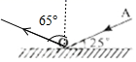

建筑物的玻璃幕墙、釉面砖墙、磨光大理石等表面光滑，这些作为反射面的时候，都属于镜面反射，太阳光射到上面，入射光线被反射，从同一方向射出，光线很强，照到物体上会给人们的生活工作等造成很大的不便，称为白亮污染或光污染．

故答案为65°；镜面．

22．不变 2

【解析】由于平面镜所成的像是与物体等大的．所以当她向平面镜移动时，她在镜中的像的大小不变；如果人以1m/s速度向平面镜靠近，同时像也以1m/s速度垂直向平面镜靠近，则像相对于她的速度是两速度之和，即2m/s．

故答案为不变；2．

23．虚 6

【解析】[1]倒影是平面镜成像，是由光的反射形成的，平面镜成像的特点：物体在平面镜中所成的像是虚像，像和物体的大小相等，上下（或左右）相反，它们的连线垂直于镜面，它们到镜面的距离相等

[1]小鸟在湖面的“倒影”是光的反射现象，是平面镜的成像原理，因为平面镜成的像是虚像，所以小鸟在湖面的“倒影”是虚像。

[2]已知小鸟距水面3m，像到水面的距离也是3m，所以“倒影”距小鸟为3m+3m=6m

24．垂直 顺 一次实验得到的结论具有偶然性 反射光线、入射光线和法线在同一平面内 C 反射时，光路是可逆的

【解析】(1)[1]白色纸板应垂直放置于平面镜上，这样反射光线才可以在硬纸板上呈现。

[2]如图甲，移动激光笔，使入射光束绕入射点沿逆时针方向转动，则入射角增大，反射角也增大，则反射光线会远离法线，即反射光线将会顺时针转动。

(2)[3]因为一次实验具有有很大的偶然性，所以不能只由一组数据就得出结论，应改变入射角的度数进行多次实验。

(3)[4]如图乙所示，将纸板右半部分绕向后翻转任意角度，发现纸板上均无反射光束呈现。此现象说明了反射光线、入射光线和法线在同一平面内。

(4)[5]在图甲中，若将纸板（连同激光笔）绕向后倾斜，而法线始终垂直于平面镜，则反射光线、入射光线、法线所在的平面也垂直于平面镜，所以可知反射光束在纸板前方，故AB不符合题意，C符合题意。

故选C。

(5)[6]因为反射时，光路是可逆的，所以小明和小刚都能从镜子中看到对方的眼睛，而不想让对方看到自己的眼睛是做不到的。

25．不透过 未点燃 相等 A2

【解析】（2）将光屏放到像的位置，不透过玻璃板，观察光屏上有无像；

（3）将另一支完全相同的未点燃的蜡烛放到玻璃板后，调整位置使其与像重合，说明像与物的大小相等；

（4）实验过程中如果玻璃板没有垂直架在纸上，而是如图所示倾斜，物与像关于镜面对称，蜡烛A的像应是图中的A2．

故答案为 (1). 不透过 (2). 未点燃 (3). 相等 (4). A2

26．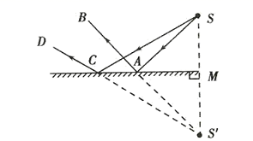

【解析】先将两条反射光线反向延长交于一点，该点即像点*S'*，再作出*S*'关于平面镜的对称点，该点即光源*S*的位置，连接*S*与两个入射点画出两条入射光线，如图所示：

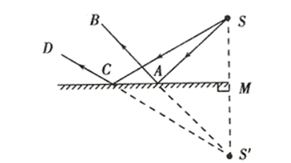

27．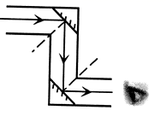

【解析】根据反射定律，过反射点作竖直向下的反射光线，再过二次反射点作垂直于入射光线的反射光线．如图所示：

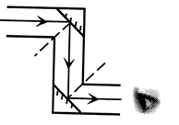

28．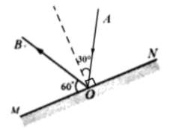

【解析】经过反射点作出法线。因为反射光线与镜面的夹角是，所以反射角为

根据反射角与入射角相等作出入射光线并标出入射角的度数。如下图所示



29．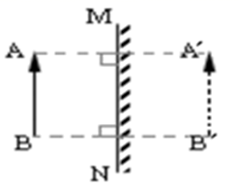

【解析】平面镜成像的特点：平面镜所成的像与物体大小相等，像到平面镜的距离等于物体到平面镜的距离，像与物体的连线与镜面垂直，平面镜所成的像是虚像；故作图时分别过AB作MN的垂线，标出等距离对称的A’B’，因像是虚像，故连接A’B’时用虚线，作图如下：



30．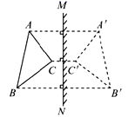

【解析】①作*A*点关于镜面的对称点*A′*；（做对称点留下的作图痕迹是对应点的虚线连线和垂直符号）

②作*B*点关于镜面的对称点*B′*；

③作*C*点关于镜面的对称点*C′*；

④用虚线连接*A′B′*，*B′C′*，*A′C′*，则*△A′B′C′*就是*△ABC*在平面镜*MN*中所成的像．作图如下：

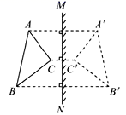

31．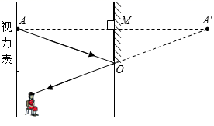

【解析】根据平面镜的成像规律，作视力表上*A*点在平面镜的对称点，连接被测者的眼睛与点，交于平面镜上，再连接视力表上*A*点与平面镜的点，即可得到入射光线与反射光线，并标上箭头，如下图所示。

